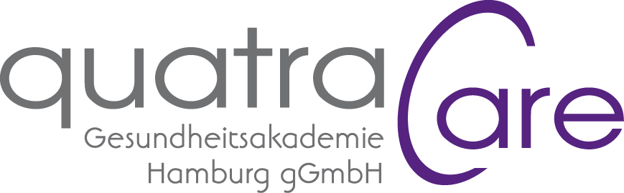

本人近照

Application Form 申请表
此表格须用中英／德文填写

Personal Data个人资料
Full name / 姓名  （同身份证和护照上的姓名） | Surname / 姓：
Full name / 姓名  （同身份证和护照上的姓名） | First name / 名：
Date of Birth (mm/DD/YY) / 出生年月日(月/日/年)：
Gender / 性别： |  | Country of citizenship / 国籍：
Health condition / 健康状况： |  | Marital status / 婚姻状况：
Height / 身高（M米）: |  | Weight / 体重（KG公斤）:
Residential address:
/ 家庭住址

Educational background教育背景（从最高学历写起）
Duration（mm/yy—mm—yy）/ 时间 | Graduated from /  毕业院校 | Major in /  专业 | School address /  学校地址 | Post code /  邮编

Academic Information 证 书 信 息

1.Please indicate if you have bachelor degree : Yes No
请注明你是否拥有学士学位： 有 无
2..Language Proficiency / 语言能力 | Language / 语言 | certificate obtained / 证书获得 | Remark / 备注

Work experience 工 作 经 历 (从 最 近 往 前 写):
Duration（mm/yy_mm/yy） /  时间 | Company name /  单位名称 | Major in /  专业 | Department /  部门 | Position /  职位

Professional Ability and Achievements 职 业 技 能 和 成 就 说 明

Speciality or Hobbies 个人特长和爱好

Contact details 联系方式

Cell phone / 手机号 | Home tel. / 家庭电话 | E-mail / 邮件地址 | QQ Number / QQ号码

